温馨提示：
此题库为Word版，请按住Ctrl,滑动鼠标滚轴，调节合适的观
看比例，关闭Word文档返回原板块。
考点25 不等关系与不等式
一、选择题
1.（2011·浙江高考理科·Ｔ7）若、为实数，则“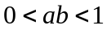”是“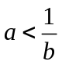或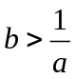”的（ ）
（A）充分而不必要条件 （B）必要而不充分条件
（C）充分必要条件 （D）既不充分也不必要条件
【思路点拨】此题考查充要条件的判定与不等式的基本性质，要准确使用。
【精讲精析】选A.
可分为两种情况:
当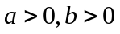时， ；当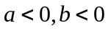时， 。
∴“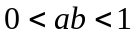”是“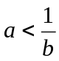或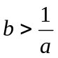”的充分条件，
反之，当或时，可能有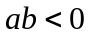，∴“”是“或”的不必要条件，
故应为充分而不必要条件。
2.（2011·浙江高考文科·Ｔ6）设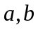为实数，则“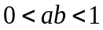”是“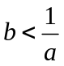”的（ ）
(A)充分而不必要条件 (B)必要而不充分条件
(C)充分必要条件 (D)既不充分也不必要条件
【思路点拨】此题考查充要条件的判定与不等式的基本性质，要准确使用.
【精讲精析】选D.
可分为两种情况:
当时，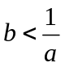；当时， ,故不充分;
反之，当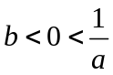，有，故不必要，所以应为既不充分也不必要条件。
二、填空题
3.（2011·广东高考理科·Ｔ9）不等式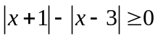的解集是______.
【思路点拨】本题主要考查绝对值不等式的解法.先移项，然后两边平方，转化为一元一次不等式求解.
【精讲精析】由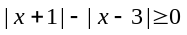得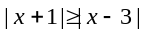，两边平方得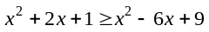，即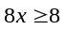.解得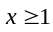，所以原不等式的解集为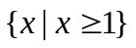.
【答案】
三、解答题
4.（2011·安徽高考理科·Ｔ19）（Ⅰ）设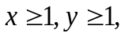证明
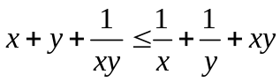
（Ⅱ）设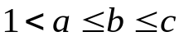，证明
【思路点拨】利用不等式的基本性质，对数函数的性质和对数换底公式的知识进行解答.
【精讲精析】（1）由于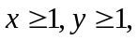
所以要证明，
只需证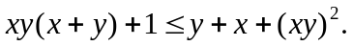
将上式中的右式减左式，得
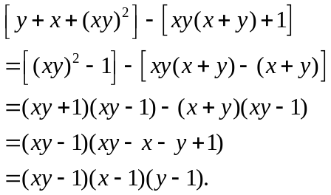
既然所以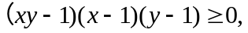从而所要证明的不等式成立.
（Ⅱ）设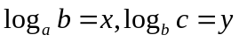，由对数的换底公式得
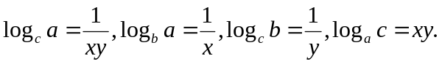
于是，所要证明的不等式即为
.
其中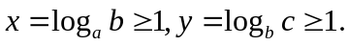

故由（Ⅰ）成立知成立.
关闭Word文档返回原板块。

